La contaminación del plástico no entiende de fronteras

Son miles las toneladas de plástico de diversos tamaños lo que contaminan nuestros océanos y que tienen un efecto devastador sobre la fauna marina y las aves. El ser humano, al estar en la cúspide de la pirámide trófica, no está exento de los peligros que comporta esta grave contaminación. Si no te has dado cuenta todavía, te afecta y mucho.

## **¿Estás listo para conocer las verdades incómodas del plástico?**

*La****Organización Mundial de la Salud****y*[***PNUMA***](http://www.unep.org/spanish/)*han declarado conjuntamente que la****disrupción endocrina****(uno de los efectos del plástico) es una crisis global. Un grupo internacional de 10 científicos ha solicitado que los gobiernos declaren el plástico como residuo peligroso.*

### **El plástico es un material que el planeta no puede digerir**

El plástico tarda cientos de años en descomponerse en el medio ambiente, hasta 1.000 años según el tipo de plástico. Utilizar masivamente un material tan duradero para objetos desechables es un error de consecuencias catastróficas a nivel global.

### **Los plásticos que entran en contacto con los alimentos envenenan a los seres humanos**

Algunos de los aditivos tóxicos del plástico, como el potente disruptor endocrino bisfenol A,  contaminan la sangre de más del 90% de la población, incluidos los niños recién nacidos.

### **El plástico en el medio ambiente se va fragmentando en trocitos cada vez más diminutos que atraen y acumulan sustancias tóxicas**

Estos fragmentos contaminan ya todos los mares y costas del planeta y están presentes en prácticamente todos los ecosistemas. Los fragmentos de plástico son ingeridos por animales, incluso por seres microscópicos como el plancton, contaminando la cadena alimentaria de la que dependemos.

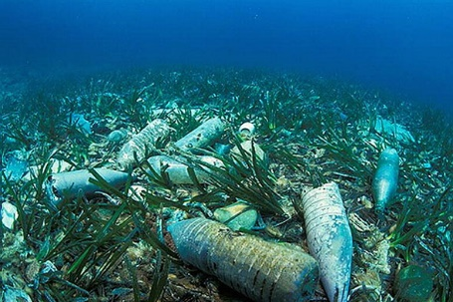Los plásticos son materiales formados por moléculas muy grandes de cadenas de átomos de carbono e hidrógeno (polímeros). El 99 por ciento de la totalidad de plásticos se produce a partir de combustibles fósiles, lo que provoca una excesiva presión sobre las limitadas fuentes de energía no renovables.  
En la actualidad es difícil prescindir de los plásticos, no sólo por su utilidad sino también por la importancia económica que tienen. Esto se refleja en los índices de crecimiento de esta industria que, desde principios del siglo pasado, supera a casi todas las actividades industriales.  
Los plásticos se utilizan para embalajes, para envasar, conservar y distribuir alimentos, medicamentos, bebidas, agua, artículos de limpieza, de tocador, cosmetología y un gran número de otros productos que pueden llegar a la población en forma segura, higiénica y práctica.

Su uso cada vez más creciente se debe a las características de los plásticos. Debido a que son livianos, resultan de fácil manipulación y optimización de costos. Los envases plásticos son capaces de adoptar diferentes formas como bolsas, botellas, frascos, películas finas y tuberías, entre otros. Son aislantes térmicos y eléctricos, resisten a la corrosión y otros factores químicos y son fáciles de manejar. Los plásticos tienen afinidad entre sí y con otros materiales, admitiendo diversas combinaciones (por ejemplo, los envases multicapa).

En función de las propiedades de los plásticos, la estructura del mercado ha crecido considerablemente. Para el año 2000, la producción mundial alcanzó los 160 millones de toneladas y en México para el año 2006, superó los 4 millones de toneladas. Se calcula que anualmente cada persona en México consume 49 kg de plásticos.  
De acuerdo a su importancia comercial y por sus aplicaciones en el mercado, el siguiente cuadro presenta el nombre de los diferentes plásticos que se utilizan cotidianamente, el número de identificación que debe estar impreso en el producto plástico y los ejemplos de algunas aplicaciones.

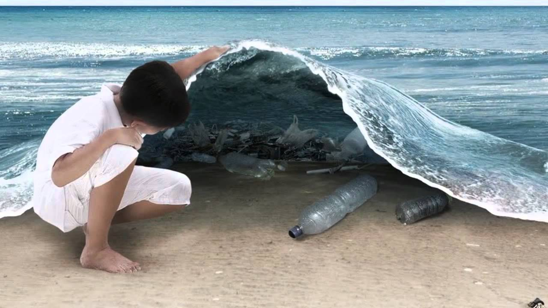

|  |  |  |  |
| --- | --- | --- | --- |
| **Nombre** | **Símbolo** | **No.** | **Principales aplicaciones** |
| Polietilen-tereftalato | PET  o PETE | 1 | Envases para bebidas, electrodomésticos, industria textil. |
| Polietileno de alta densidad | PEAD  o HDPE | 2 | Envases y empaques, aislantes, industria eléctrica, sector automotriz, entre otros. |
| Policloruro de vinilo o vinilo | PVC  o V | 3 | Tubería, botellas, película y lámina, calzado, película, recubrimiento de cable, loseta, etc. |
| Polietileno de baja densidad | PEBD o LDPE | 4 | Películas y bolsas transparentes, tuberías. |
| Polipropileno | PP | 5 | Película, rafia, productos médicos, juguetes, recipientes para alimentos, cajas, hieleras, automotriz, electrodomésticos, entre otros. |
| Poliestireno | PS | 6 | Envases de productos alimenticios, edificación, carcazas, juguetes, etc. |
| Otros | Otros | 7 | —— |

A pesar de su indiscutible utilidad en la vida cotidiana, una vez que los plásticos se han utilizado se convierten en residuos que forman parte de los residuos sólidos urbanos (RSU) generados en grandes cantidades. Los RSU originan problemas de contaminación del agua, aire y suelo, que impactan directamente al ambiente y a la salud.

A nivel mundial, se calcula que 25 millones de toneladas de plásticos se acumulan en el ambiente cada año y pueden permanecer inalterables por un periodo de entre 100 y 500 años. Esto se debe a que su degradación es muy lenta y consiste principalmente en su fragmentación en partículas más pequeñas, mismas que se distribuyen en los mares (en estos se han encontrado entre 3 a 30 kg/km2), ríos, sedimentos y suelos, entre otros. Es común observar paisajes en caminos, áreas naturales protegidas, carreteras, lagos, entre otros, con plásticos tirados como parte de lo mismo.

Debido a la necesidad de seguir utilizando plásticos, pero por otro lado se producen impactos al ambiente, el reciclaje es una alternativa para contribuir con la solución de este problema. El reciclaje se define como la transformación de los residuos a través de distintos procesos que permiten restituir su valor económico, evitando así su disposición final, siempre y cuando esta restitución favorezca un ahorro de energía y materias primas sin perjuicio para la salud, los ecosistemas o sus elementos.

Por su composición y su origen derivado del petróleo (un recurso agotable), los plásticos son un residuo de alto valor, relativamente fácil de recuperar y abundante. Paradójicamente no ha sido objeto de una separación y recolección selectiva, pues en México se calcula que del total de residuos plásticos que se generan sólo el 12 por ciento se recupera para su reciclaje.

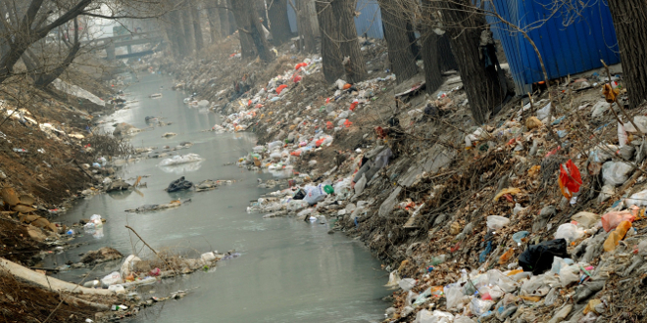Existen diferentes causas que dificultan el reciclaje: desde su separación, hasta la obtención de nuevos productos. Éstas pueden ser el bajo valor económico del plástico; por ejemplo, los envases de bebidas que no son retornables; su baja densidad que eleva el costo de transporte, y la diversidad de materiales plásticos de diferente composición que exige una separación por familias antes de ser reciclado, complicando la recolección selectiva.

## En México no existe la suficiente infraestructura

Existen ya diferentes métodos para el reciclado de los plásticos. La selección de alguno de ellos depende del material a reciclar y el producto que se desea obtener. En México, no existe la suficiente infraestructura para el reciclaje de los residuos de plástico, por lo que se exportan a otros países como China y la India, donde la infraestructura es mayor.

Existe una gran variedad de productos que se obtienen a partir de los procesos de reciclaje: desde envases para bebidas (con un proceso de producción más estricto), hasta artículos que se utilizan cotidianamente en el hogar. También es posible aplicar un proceso térmico para la recuperación de la energía contendida en los materiales plásticos.

Otra alternativa para abatir los problemas ambientales originados por los residuos de plásticos es que paulatinamente se fabriquen bioplásticos con materiales degradables. Este tipo de plásticos se obtendrían a partir de fuentes renovables como las plantas y las bacterias, fabricados a partir de polímeros como el almidón, colágeno y el ácido láctico, entre otros.

La ventaja de los plásticos degradables es su permanencia en el ambiente, que es en un período de tiempo mucho más corto (entre 0.2 y 24 meses). La razón principal por la que no se ha generalizado el uso de este tipo de plásticos es su alto costo de producción. Pero desde el punto de vista de los impactos ambientales que generan, el costo de los plásticos tradicionales es muy alto.

Para que se fomente el reciclaje de los plásticos es importante establecer un compromiso de cada habitante en México y en el mundo para contribuir en este proceso. En primera instancia, se trata de un problema de comportamiento individual, y también de falta de coordinación entre las acciones que pudieran realizarse al interior de cada familia, con las actividades que incluyen los servicios públicos de saneamiento ambiental y con la iniciativa privada (empresas) que son las que cuentan con la infraestructura del reciclaje.

Por otro lado, es importante enfatizar que la investigación científica en el área de los plásticos, es muy importante y necesaria. La generación de nuevos esquemas de gestión y coordinación, de nuevas metodologías para el reciclaje y de novedosas tecnologías para la fabricación de plásticos biodegradables, serían contribuciones que permitirían, por un lado, seguir utilizando los plásticos tradicionales, pero evitando su introducción al ambiente y asegurando su reciclaje; y por el otro, la posibilidad de utilizar nuevos materiales que no impacten al ambiente.

Todo ello se lograría con compromisos a nivel individual y colectivo.

